**3.1.1** **ศึกษาค้นคว้าข้อมูลของโครงงาน**

- ศึกษาและค้นคว้าข้อมูลของงานอัตโนมัติที่ใช้ในอุตสาหกรรม

- ศึกษาทฤษฎีและหลักการทำงานของระบบบาร์โค้ด

- ศึกษาทฤษฎีและหลักการทำงานของเครื่องควบคุมแบบตรรกที่สามารถโปรแกรมได้

- ศึกษาทฤษฎีและหลักการทำงานของไมโครคอนโทรลเลอร์

- ศึกษาทฤษฎีและหลักการทำงานของระบบนิวเมติกส์

**3.1.2** **กำหนดเงื่อนไขการทำงานของ “ระบบคัดแยกผลิตภัณฑ์ด้วยบาร์โค้ดโดยใช้กล้องสมาร์ทโฟน”** การกำหนดเงื่อนไขการทำงานของโครงการชิ้นนี้ได้แบ่งออกเป็น 2 ส่วน ดังนี้

**1. เงื่อนไขการทำงานส่วนของไมโครคอนโทรลเลอร์**

**-** มีการโปรแกรมข้อมูลรหัสบาร์โค้ดของผลิตภัณฑ์นั้นๆ

**-** มีการระบุประเภทของรหัสบาร์โค้ดที่อ่านได้จากเครื่องอ่านบาร์โค้ด

**-** มีการเก็บข้อมูลที่โปรแกรมและข้อมูลล่าสุดไว้ในหน่วยความจำแบบ EEPROM

**2. เงื่อนไขการทำงานส่วนของเครื่องควบคุมแบบตรรกที่สามารถโปรแกรมได้**

- สั่งให้เครื่องอ่านบาร์โค้ดทำงานเมื่อมีผลิตภัณฑ์เข้ามาในระบบ

- สั่งให้กระบอกสูบทำงานเมื่อมีผลิตภัณฑ์มาถึงช่องคัดแยกที่กำหนด

- มีสัญญาณไฟบอกสถานะการทำงานของระบบ

**ขั้นตอนการทำงานของระบบ** “**ระบบคัดแยกผลิตภัณฑ์ด้วยบาร์โค้ดโดยใช้กล้องสมาร์ทโฟน” มีดังนี้**

1. ทำการโปรแกรมข้อมูลรหัสบาร์โค้ดของผลิตภัณฑ์ที่ต้องการจะคัดแยก

2. ทำการโปรแกรมจำนวนของผลิตภัณฑ์ที่ต้องการจะคัดแยก

3. เมื่อกดสวิตช์เริ่มการทำงานมอเตอร์จะทำงานทำให้สายพานเริ่มเคลื่อนที่

4. เมื่อมีกล่องผลิตภัณฑ์เข้ามาในระบบผ่านเซนเซอร์ตรวจจับตัวที่ 1 เครื่องอ่านบาร์โค้ดจะทำการอ่านรหัสบาร์โค้ดที่ติดอยู่บนกล่องผลิตภัณฑ์ แล้วส่งข้อมูลที่อ่านได้ไปยังชุดไมโครคอนโทรลเลอร์

5. ชุดไมโครคอนโทรลเลอร์ทำการประมวลผลข้อมูลที่ได้รับเข้ามาเปรียบเทียบกับข้อมูลที่ได้ทำการโปรแกรม

6. เมื่อ PLC ได้รับสัญญาณอินพุตเข้ามา แล้วกล่องผลิตภัณฑ์เคลื่อนที่มาถึงเซนเซอร์ตรวจจับที่ติดตั้งตามช่องคัดแยกของผลิตภัณฑ์แต่ละประเภทไว้สายพานจะหยุดเคลื่อนที่ชั่วขณะเพื่อให้กระบอกสูบทำการผลักดันกล่องผลิตภัณฑ์ออกจากรางลำเลียงหลักตามช่องที่กำหนดประเภทของผลิตภัณฑ์เอาไว้

**3.2 ออกแบบโครงสร้างชิ้นงาน**

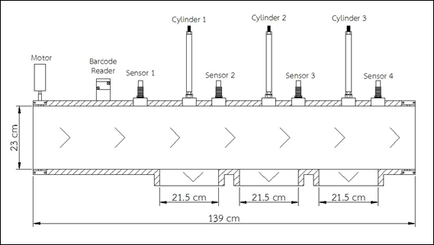

**ภาพที่ 3-2** แบบโครงสร้างระบบคัดแยกผลิตภัณฑ์ด้วยบาร์โค้ดโดยใช้กล้องสมาร์ทโฟน

จากภาพที่ 3-2 แสดงลักษณะโครงสร้างชุดจำลอง โดยมีตัวรางสายพานลำเลียงหลักติดตั้งมอเตอร์สำหรับขับเคลื่อนสายพาน เครื่องอ่านบาร์โค้ดสำหรับอ่านบาร์โค้ดที่ติดอยู่บนกล่องผลิตภัณฑ์ที่เข้ามาในระบบ มีช่องสำหรับคัดแยกกล่องผลิตภัณฑ์ 3 ช่อง ฝั่งตรงข้ามของแต่ละช่องจะมีกระบอกสูบและเซนเซอร์ตรวจจับตำแหน่งติดตั้งเอาไว้ ควบคุมการทำงานโดยใช้ไมโครคอนโทรลเลอร์สำหรับถอดรหัสและจำแนกประเภทของบาร์โค้ด, เครื่อง PLC สำหรับควบคุมการทำงานของสายพานลำเลียงและระบบนิวเมติกส์สำหรับผลักดันกล่องผลิตภัณฑ์ที่ถูกระบุไว้ให้ออกตามช่องที่กำหนด

**3.3 คุณสมบัติและการเลือกใช้อุปกรณ์**

**3.3.1 รางสายพานลำเลียงหลัก**

• มีขนาดความกว้าง 23 เซนติเมตร

• มีขนาดความยาว 139 เซนติเมตร

• ช่องสำหรับคัดแยกกล่องผลิตภัณฑ์แต่ละช่องมีขนาดความกว้าง 21.5 เซนติเมตร

• เส้นผ่านศูนย์กลางเพลาหมุนสายพาน 2.5 เซนติเมตร

**3.3.2 น้ำหนักของกล่องผลิตภัณฑ์ทั้ง 4 กล่อง**

• กล่องที่ 1 ระบุผลิตภัณฑ์ประเภท A มี น้ำหนัก 0.70 กิโลกรัม

• กล่องที่ 2 ระบุผลิตภัณฑ์ประเภท B มี น้ำหนัก 0.71 กิโลกรัม

• กล่องที่ 3 ระบุผลิตภัณฑ์ประเภท C มี น้ำหนัก 0.71 กิโลกรัม

• กล่องที่ 4 ระบุผลิตภัณฑ์ประเภท U มี น้ำหนัก 0.70 กิโลกรัม

ดังนั้นค่าเฉลี่ยของผลิตภัณฑ์ทั้ง 4 กล่องจะมีน้ำหนัก 0.705 กิโลกรัม

**3.3.3 ดีซีมอเตอร์**

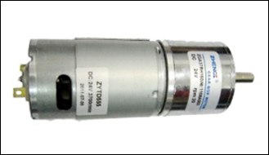

**ภาพที่ 3-3** ดีซีมอเตอร์

จากภาพที่ 3-3 มอเตอร์กระแสตรงใช้เป็นตัวขับเคลื่อนชุดสายพานหลัก มอเตอร์ขนาด 24 VDC 1 A มีความเร็วรอบ 20 rpm

เหตุผลที่เลือกใช้อุปกรณ์รุ่นนี้เนื่องจากนำคุณสมบัติของตัวอุปกรณ์มาคำนวณ แล้วค่าแรงบิดและกำลังของตัวอุปกรณ์สามารถรองรับการทำงานได้

**1. แรงบิดของมอเตอร์คำนวณได้จากสมการ**

 (3-1)

เมื่อ  = แรงบิด ()

 = แรงที่กระทำในแนวตั้งฉาก ()

 = รัศมีของเพลาหมุนสายพาน ()

หาค่าแรงที่กระทำในแนวตั้งฉากได้จากสมการ

 (3-2)

เมื่อ  = แรงที่กระทำในแนวตั้งฉาก ()

 = มวลของวัตถุ ()

 = ความเร่ง ()

แทนค่ามวลของวัตถุเท่ากับ 0.705 กิโลกรัม และความเร่งเท่ากับ 9.81 ลงในสมการที่ (3-2)





นำค่าจากสมการที่ (3-2) และค่ารัศมีของเพลาเท่ากับ 0.0125 เมตร ลงแทนค่าในสมการที่ (3-1)





ดังนั้น แรงบิดที่เกิดจากการหมุนของมอเตอร์เท่ากับ 0.0863 นิวตันเมตร

**2. กำลังของมอเตอร์คำนวณได้จากสมการ**



(3-3)

เมื่อ  = กำลังมอเตอร์ ()

 = แรงบิด ()

 = ความเร็วรอบมอเตอร์ ()

แทนค่าลงในสมการ





ดังนั้น กำลังของของมอเตอร์เท่ากับ 0.1806 วัตต์

**3.3.4 เครื่องอ่านบาร์โค้ด**

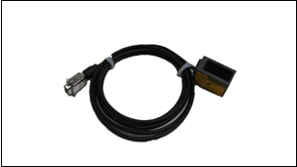

**ภาพที่ 3-4** เครื่องอ่านบาร์โค้ด

ภาพที่ 3-4 เครื่องอ่านบาร์โค้ดยี่ห้อ KEYENCE รุ่น BL-601HA มีคุณสมบัติดังนี้

• แรงดันไฟ 5 VDC 330 mA

• ระยะการอ่าน : 55 – 190 มิลลิเมตร

• อัตราการอ่าน : 500 ครั้ง / 1 วินาที

• การเชื่อมต่อ : RS-232C

• มีการส่งรหัสข้อมูลแบบ : ASCII

• ประเภทรหัสบาร์โค้ดที่รองรับ : CODE39, ITF, Industrial2of5, COOP2of5, Coda bar CODE128, EAN-128, CODE93, EAN / UPC(A•E)

เหตุผลที่เลือกใช้อุปกรณ์รุ่นนี้เนื่องจากตัวอุปกรณ์มีระยะการอ่านที่เหมาะสมกับชุดจำลอง มีการส่งข้อมูลแบบ RS-232C ทำให้สามารถเชื่อมต่อกับไมโครคอนโทรเลอร์ได้โดยตรง และรองรับประเภทของรหัสบาร์โค้ดตรงตามที่เลือกใช้

**3.3.5 เซนเซอร์ตรวจจับตำแหน่ง**

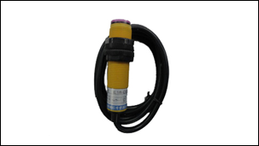

ภาพที่ 3-5 เซนเซอร์ตรวจจับตำแหน่งชนิดแสงยี่ห้อ EZONEDA รุ่น E3FDS30C4 มีระยะตรวจจับ 30 เซนติเมตร ใช้ไฟ 24 VDC

เหตุผลที่เลือกใช้อุปกรณ์รุ่นนี้เนื่องจากตัวอุปกรณ์มีระยะการตรวจจับครอบคลุมระยะความกว้างของรางลำเลียง และสามารถปรับระยะการตรวจจับได้ด้วย

**3.3.6 อุปกรณ์นิวเมติกส์**

**1. เครื่องอัดลม**

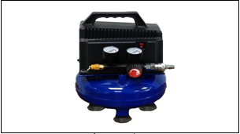

**ภาพที่ 3-6** เครื่องอัดลม

ภาพที่ 3-6 เครื่องอัดลมขนาดเล็กชนิดลูกสูบชักขนาด มีคุณสมบัติ

• ปริมาณลม 3.8 ลูกบาศก์ฟุตต่อนาทีต่อ 40 psi

• ปริมาณลม 2.4 ลูกบาศก์ฟุตต่อนาทีต่อ 90 psi

• แรงดันลมอัด 115 psi

• ขนาดท่อ ¼ นิ้ว

• ขนาดความจุ 4 ลิตร

เหตุผลที่ใช้อุปกรณ์รุ่นนี้เนื่องจากตัวอุปกรณ์มีขนาดสายลมที่เท่ากันกับอุปกรณ์ในระบบนิวเมติกส์ชนิดอื่นที่เลือกใช้ในการทำชุดจำลอง และมีราคาที่เหมาะสมกับคุณภาพ

**2. ชุดปรับสภาพลม**